Komparasi Kinerja Deteksi Wajah dan Pemotongan Wajah Menggunakan MTCNN dan RetinaFace pada Dataset LFW
Kembali*¹, Chiesa², Maziya³, Siska⁴
^{1,2,3,4}Program Studi Teknik Informatika, Universitas Dian Nuswantoro, Semarang
e-mail: email_penulis_1…4@mhs.dinus.ac.id
*Penulis Korespondensi

Diterima: xx Oktober 2026; Direvisi: xx November 2026; Disetujui: xx Desember 2026

Abstrak
Deteksi dan pemotongan wajah merupakan tahap awal dalam alur analisis dan pengenalan wajah, sehingga pemilihan detektor memengaruhi kualitas dan efisiensi tahap berikutnya. Penelitian ini membandingkan Multi-Task Cascaded Convolutional Networks (MTCNN) yang berarsitektur bertingkat dengan RetinaFace yang berupa detektor satu tahap berbasis feature pyramid network. Pengujian menggunakan 100 citra dataset Labeled Faces in the Wild (LFW) Funneled dari 20 tokoh publik, masing-masing lima citra, yang diproses pada CPU setelah fase pemanasan model. Wajah utama dipilih dengan skor berbasis luas kotak dan jarak ke pusat citra, kemudian dipotong dan dinormalisasi menjadi 160×160 piksel. Metrik yang dievaluasi meliputi tingkat deteksi, tingkat pemotongan, latensi inferensi, dan Intersection over Union (IoU) antar kotak pembatas. Kedua metode menghasilkan deteksi dan pemotongan pada seluruh citra (100%). MTCNN memerlukan rata-rata 0,0621 detik per citra, sedangkan RetinaFace 1,5717 detik, sehingga MTCNN 25,30 kali lebih cepat. Rata-rata IoU antar kedua metode sebesar 0,9083 dan seluruh citra memiliki IoU di atas 0,80. Hasil ini menunjukkan bahwa selisih latensi yang besar tidak disertai perbedaan lokalisasi wajah yang besar pada citra yang diuji, sehingga MTCNN lebih sesuai ketika efisiensi pada CPU menjadi pertimbangan.

Kata kunci: deteksi wajah, MTCNN, RetinaFace, LFW, IoU

Abstract
Face detection and cropping are the first stages of face analysis and recognition pipelines, so the choice of detector affects both the quality and the efficiency of later stages. This study compares Multi-Task Cascaded Convolutional Networks (MTCNN), a cascaded architecture, with RetinaFace, a single-stage detector built on a feature pyramid network. The evaluation used 100 images from the Labeled Faces in the Wild (LFW) Funneled dataset, covering 20 public figures with five images each, processed on a CPU after a model warm-up phase. The main face in each image was selected with a score based on box area and distance to the image center, then cropped and resized to 160×160 pixels. The metrics were detection rate, cropping rate, inference latency, and Intersection over Union (IoU) between the bounding boxes of the two methods. Both methods produced detections and crops for all 100 images (100%). MTCNN required 0.0621 seconds per image on average, compared with 1.5717 seconds for RetinaFace, which makes MTCNN 25.30 times faster. The mean IoU between the two methods was 0.9083, and every image had an IoU above 0.80. These results show that the large latency gap was not accompanied by a large difference in face localization on the tested images, so MTCNN is more suitable when CPU efficiency matters.

Keywords: face detection, MTCNN, RetinaFace, LFW, IoU

1. PENDAHULUAN

Deteksi wajah merupakan tahap pertama pada sebagian besar sistem analisis wajah, seperti pengenalan wajah, analisis ekspresi, dan pengawasan berbasis video. Kualitas lokalisasi dan pemotongan wajah pada tahap ini memengaruhi tahap berikutnya, sehingga pemilihan detektor perlu mempertimbangkan akurasi sekaligus biaya komputasi [1,2]. Tantangan utamanya berasal dari variasi pose, ekspresi, pencahayaan, aksesori seperti kacamata, dan oklusi.
Dua pendekatan deep learning yang banyak digunakan adalah Multi-Task Cascaded Convolutional Networks (MTCNN) dan RetinaFace. MTCNN memakai tiga jaringan bertingkat (P-Net, R-Net, dan O-Net) secara coarse-to-fine yang menggabungkan klasifikasi wajah, regresi kotak pembatas, dan lokalisasi lima titik landmark, serta dilaporkan berjalan real-time pada 99 FPS di GPU [3]. RetinaFace memakai pendekatan single-shot untuk mendeteksi wajah, menentukan landmark 2D, dan merekonstruksi titik wajah 3D secara bersamaan [4].
Sejumlah penelitian membandingkan atau memperbaiki kedua metode tersebut. Penelitian [2] melaporkan bahwa MTCNN dan RetinaFace lebih sesuai daripada Dlib untuk deteksi wajah yang kuat pada variasi pose. Penelitian [5] memakai RetinaFace bersama FaceNet pada sistem pengawasan di sektor pendidikan dan melaporkan hasil yang baik dalam akurasi dan kecepatan. Pada benchmark WIDER FACE, MTCNN dilaporkan memperoleh mAP 85,7% dan lebih unggul daripada YOLOv3 untuk wajah kecil dan padat [6], sedangkan studi komparatif yang lebih baru melaporkan RetinaFace memiliki kinerja keseluruhan terbaik dan MTCNN kinerja terendah pada metrik precision, recall, dan F1-score [7].
Kelemahan MTCNN dari sisi kecepatan, kebutuhan komputasi, serta kesulitan pada pose, oklusi, dan wajah kecil mendorong berbagai modifikasi. Contohnya Dynamic Min Size dengan O-Net berkoneksi padat yang menambah kecepatan 4 FPS [8], depthwise separable convolution block yang mempercepat deteksi 1,39 kali [9], binarisasi O-Net yang mengurangi parameter 67,265% dengan penurunan akurasi 2,408% [10], dan Receptive Field Enhanced MTCNN yang meningkatkan kinerja pada beberapa dataset [11]. Pada sisi RetinaFace, penggunaan ResNeSt-50, CE-FPN, dan Soft-NMS dilaporkan mencapai akurasi rata-rata 94,8% pada WIDER FACE [12], dan keluarga SCRFD mengangkat kompromi antara akurasi dan efisiensi pada resolusi VGA sebagai isu utama [13].
Namun, pada studi-studi yang ditinjau, evaluasi umumnya berfokus pada WIDER FACE dan metrik precision serta recall. Informasi yang lebih jarang disajikan bersamaan adalah latensi inferensi pada CPU, keberhasilan pemotongan wajah ke ukuran seragam untuk tahap pengenalan, dan tingkat kesepakatan kotak pembatas antar detektor pada dataset wajah tak terkendali seperti Labeled Faces in the Wild (LFW) [14]. Penelitian ini membandingkan MTCNN dan RetinaFace pada 100 citra LFW Funneled dengan metrik tingkat deteksi, tingkat pemotongan, latensi, dan Intersection over Union (IoU). Kontribusinya adalah (1) kuantifikasi selisih latensi kedua metode pada CPU, (2) pengukuran kesepakatan spasial kotak pembatas, dan (3) dashboard Streamlit untuk pengujian interaktif.

2. METODE PENELITIAN

2.1 Dataset
Dataset yang dipakai adalah LFW Funneled [14], berupa citra JPEG berwarna berukuran 250×250 piksel. Sampel uji terdiri atas 100 citra dari 20 tokoh publik, masing-masing lima citra. Dataset ini memuat variasi sudut kepala, ekspresi (tersenyum, berbicara), aksesori optik seperti kacamata, jenis kelamin, etnisitas, usia, serta kondisi pencahayaan di dalam dan di luar ruangan.
2.2 Arsitektur MTCNN
MTCNN [3] bekerja secara bertingkat dari kasar ke halus. Citra masukan dibentuk menjadi piramida citra dengan beberapa skala agar wajah berukuran berbeda dapat terdeteksi. Proposal Network (P-Net), jaringan konvolusi penuh dengan ukuran acuan 12×12 piksel, menghasilkan kandidat wajah dan regresi kotak pembatas awal, lalu kandidat yang saling tumpang tindih dikurangi dengan Non-Maximum Suppression (NMS). Refine Network (R-Net) menerima kandidat berukuran 24×24 piksel untuk menyaring kandidat palsu dan memperhalus koordinat. Output Network (O-Net) memproses masukan 48×48 piksel dan menghasilkan klasifikasi akhir, regresi kotak pembatas, serta lima titik landmark (mata kiri, mata kanan, hidung, dan dua sudut bibir).
Pelatihan setiap tahap mengoptimalkan gabungan tiga tugas seperti pada Persamaan (1).
$L_{total}=\sum_{j∈\{cls, box, pts\}}{α_{j}β_{i}^{j}L_{i}^{j}}$ (1)
Pada Persamaan (1), j menyatakan tugas klasifikasi wajah (cls), regresi kotak pembatas (box), dan lokalisasi landmark (pts); α_{j} adalah bobot tugas; dan β_{i}^{j} adalah indikator jenis sampel. Klasifikasi memakai cross-entropy biner (Persamaan (2)) dengan y_{i} sebagai label dan p_{i} sebagai probabilitas wajah. Regresi kotak pembatas memakai Euclidean loss (Persamaan (3)) antara hasil regresi ŷ dan target y. Lokalisasi landmark memakai bentuk yang serupa untuk lima titik.
$L_{cls}=−\left(y_{i}log\left(p_{i}\right)+\left(1−y_{i}\right)log\left(1−p_{i}\right)\right)$ (2)
$L_{box}=\frac{1}{2}{\left\|ŷ_{i}^{box}−y_{i}^{box}\right\|}_{2}^{2}$ (3)
2.3 Arsitektur RetinaFace
RetinaFace [4] adalah detektor satu tahap. Feature Pyramid Network (FPN) menggabungkan fitur semantik tingkat tinggi dengan resolusi spasial yang lebih halus melalui jalur top-down dan lateral connection, sehingga wajah berukuran kecil sampai besar dapat dideteksi dalam satu langkah inferensi. Modul konteks dengan deformable convolution memperbesar receptive field dan membantu menangani bentuk wajah yang tidak kaku. Pelatihan dilakukan end-to-end dengan fungsi loss multi-tugas pada Persamaan (4).
$L=L_{cls}\left(p_{i},p_{i}^{*}\right)+λ_{1}p_{i}^{*}L_{box}\left(t_{i},t_{i}^{*}\right)+λ_{2}p_{i}^{*}L_{pts}\left(l_{i},l_{i}^{*}\right)+λ_{3}p_{i}^{*}L_{dense}\left(d_{i},d_{i}^{*}\right)$ (4)
Pada Persamaan (4), p_{i} adalah probabilitas wajah, t_{i} offset anchor, l_{i} lima landmark, d_{i} titik wajah 3D padat, dan tanda * menyatakan nilai acuan. Parameter penyeimbang bernilai λ₁ = 0,25, λ₂ = 0,1, dan λ₃ = 0,01.
2.4 Alur Pemrosesan Citra
Alur pemrosesan ditunjukkan pada Gambar 1. Citra dibaca dengan OpenCV dan dikonversi dari BGR ke RGB. Sebelum pengukuran waktu, kedua model dijalankan satu kali pada matriks nol (warm-up) agar waktu inisialisasi dan pemuatan bobot tidak ikut terukur. Kedua model kemudian memproses citra yang sama secara bergantian, dan setiap proses mencatat koordinat kotak pembatas [x₁, y₁, x₂, y₂], skor kepercayaan, lima landmark, dan durasi inferensi dengan time.perf_counter().
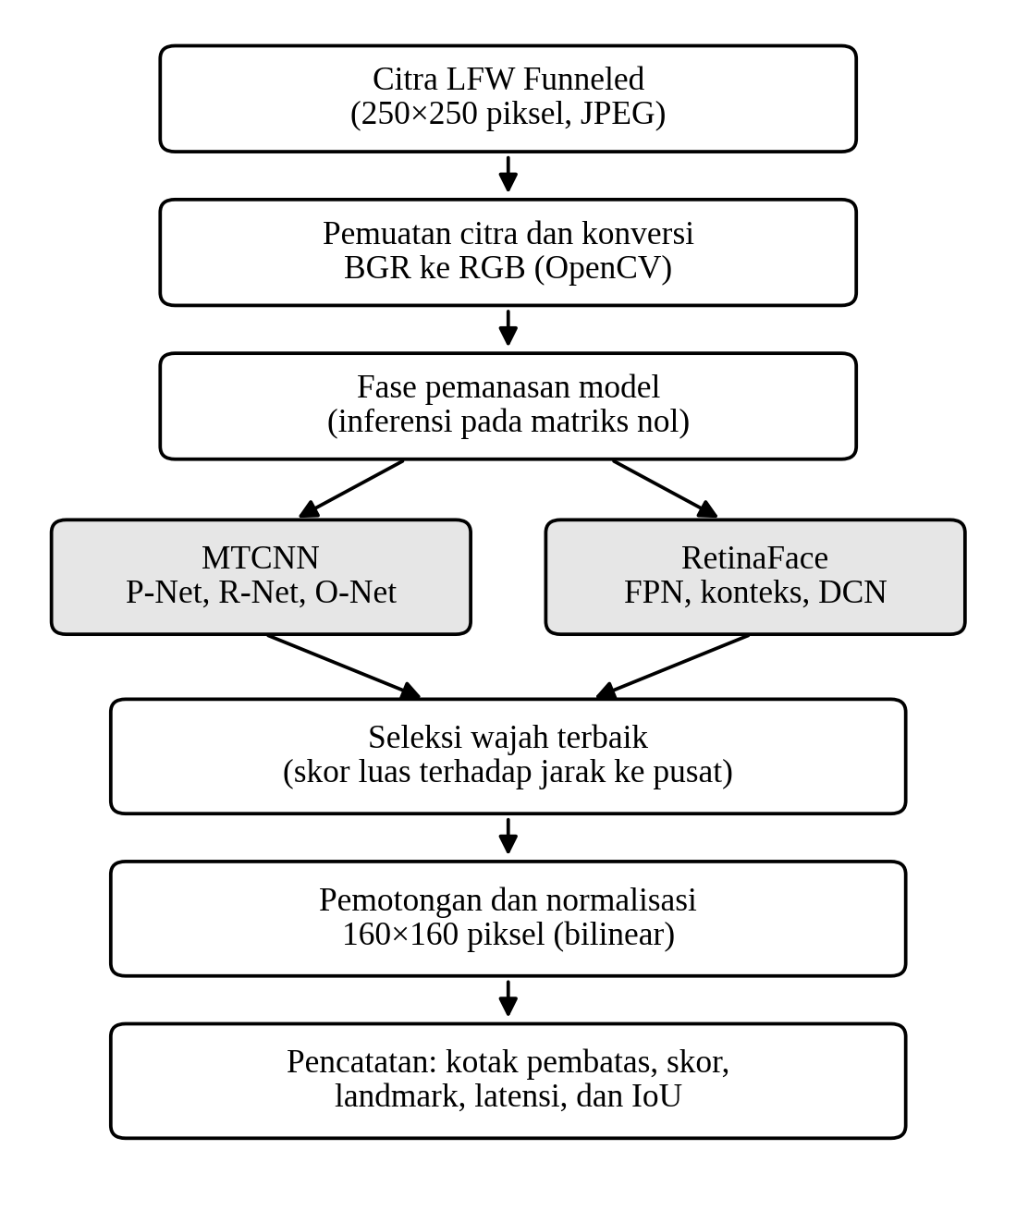
Gambar 1. Alur pemrosesan citra pada penelitian

Karena citra LFW dapat memuat lebih dari satu wajah, misalnya wajah di latar belakang, satu wajah utama dipilih dengan skor pada Persamaan (5). Pada persamaan tersebut, (c_{x}, c_{y}) adalah titik pusat kotak pembatas, (c_{x}^{img}, c_{y}^{img}) adalah pusat citra, dan konstanta 10 mencegah pembagian dengan nol. Skor ini memberi nilai lebih tinggi pada wajah yang lebih luas dan lebih dekat ke tengah bingkai.
${Skor}_{rank}=\frac{Area\left(B\right)}{\sqrt{{\left(c_{x}−c_{x}^{img}\right)}^{2}+{\left(c_{y}−c_{y}^{img}\right)}^{2}}+10}$ (5)
Wilayah wajah terpilih dipotong dari citra asli dan dinormalisasi menjadi 160×160 piksel dengan interpolasi bilinear (cv2.INTER_LINEAR). Kotak pembatas digambar pada citra untuk visualisasi, hasil potongan disimpan, dan seluruh metrik dicatat dalam berkas CSV. Implementasi memakai Python 3.10 ke atas dengan facenet-pytorch untuk MTCNN, pustaka retina-face untuk RetinaFace, serta OpenCV, Pandas, Matplotlib, dan Streamlit. Pengujian dijalankan pada CPU ([lengkapi spesifikasi prosesor dan RAM]).
2.5 Metrik Evaluasi
Tingkat deteksi adalah persentase citra yang menghasilkan sedikitnya satu kotak pembatas wajah, dan tingkat pemotongan adalah persentase citra yang berhasil dipotong dan diubah ukurannya menjadi 160×160 piksel. Dataset tidak dilengkapi anotasi ground truth kotak pembatas, sehingga precision dan recall tidak dihitung. Latensi dilaporkan sebagai rata-rata, median, simpangan baku, nilai minimum, nilai maksimum, dan total waktu. Rasio kecepatan S dihitung dengan Persamaan (6), dengan t_{i}^{RF} dan t_{i}^{MT} adalah latensi RetinaFace dan MTCNN pada citra ke-i dari N citra.
$S=\frac{\sum_{i=1}^{N}{t_{i}^{RF}}}{\sum_{i=1}^{N}{t_{i}^{MT}}}$ (6)
Kesepakatan spasial antara kotak pembatas RetinaFace (B_{RF}) dan MTCNN (B_{MT}) diukur dengan IoU pada Persamaan (7), yang bernilai antara 0 dan 1. Nilai IoU di sini mengukur kesesuaian antar kedua detektor dan tidak menyatakan ketepatan terhadap posisi wajah sebenarnya.
$IoU\left(B_{RF},B_{MT}\right)=\frac{Area\left(B_{RF}∩B_{MT}\right)}{Area\left(B_{RF}∪B_{MT}\right)}$ (7)

3. HASIL DAN PEMBAHASAN

3.1 Tingkat Deteksi, Pemotongan, dan Latensi
Tabel 1 merangkum kinerja kedua metode. MTCNN dan RetinaFace sama-sama menghasilkan deteksi pada 100 dari 100 citra dan berhasil memotong seluruh wajah ke ukuran 160×160 piksel, sehingga tidak ada citra tanpa deteksi pada kedua metode. Perbedaan yang jelas muncul pada latensi: rata-rata MTCNN 0,0621 detik per citra, sedangkan RetinaFace 1,5717 detik, atau rasio kecepatan 25,30 kali menurut Persamaan (6).
Tabel 1. Rekapitulasi kinerja MTCNN dan RetinaFace pada 100 citra LFW.
Parameter | MTCNN | RetinaFace
Total citra uji | 100 | 100
Deteksi berhasil | 100 (100,0%) | 100 (100,0%)
Deteksi gagal | 0 (0,0%) | 0 (0,0%)
Pemotongan 160×160 berhasil | 100 (100,0%) | 100 (100,0%)
Rata-rata latensi (detik) | 0,0621 | 1,5717
Total waktu 100 citra (detik) | 6,2115 | 157,1713
Rasio kecepatan terhadap RetinaFace | 25,30× | 1,00×

Distribusi latensi pada Tabel 2 menunjukkan bahwa selisih ini konsisten pada seluruh citra. Nilai terlama MTCNN (0,1963 detik pada citra Colin Powell nomor 3) masih jauh di bawah nilai tercepat RetinaFace (1,3219 detik pada citra Hugo Chavez nomor 5), sehingga kedua kurva pada Gambar 2 tidak pernah berpotongan. Total waktu untuk 100 citra adalah 6,2115 detik untuk MTCNN dan 157,1713 detik (sekitar 2,6 menit) untuk RetinaFace. Dengan latensi rata-rata tersebut, MTCNN memproses sekitar 16 citra per detik dan RetinaFace sekitar 0,64 citra per detik pada lingkungan uji.
Tabel 2. Statistik distribusi latensi inferensi (detik).
Statistik | MTCNN | RetinaFace
Rata-rata | 0,0621 | 1,5717
Median | 0,0554 | 1,5411
Simpangan baku | 0,0256 | 0,1620
Minimum | 0,0371 | 1,3219
Maksimum | 0,1963 | 2,2188
Koefisien variasi | 41,2% | 10,3%

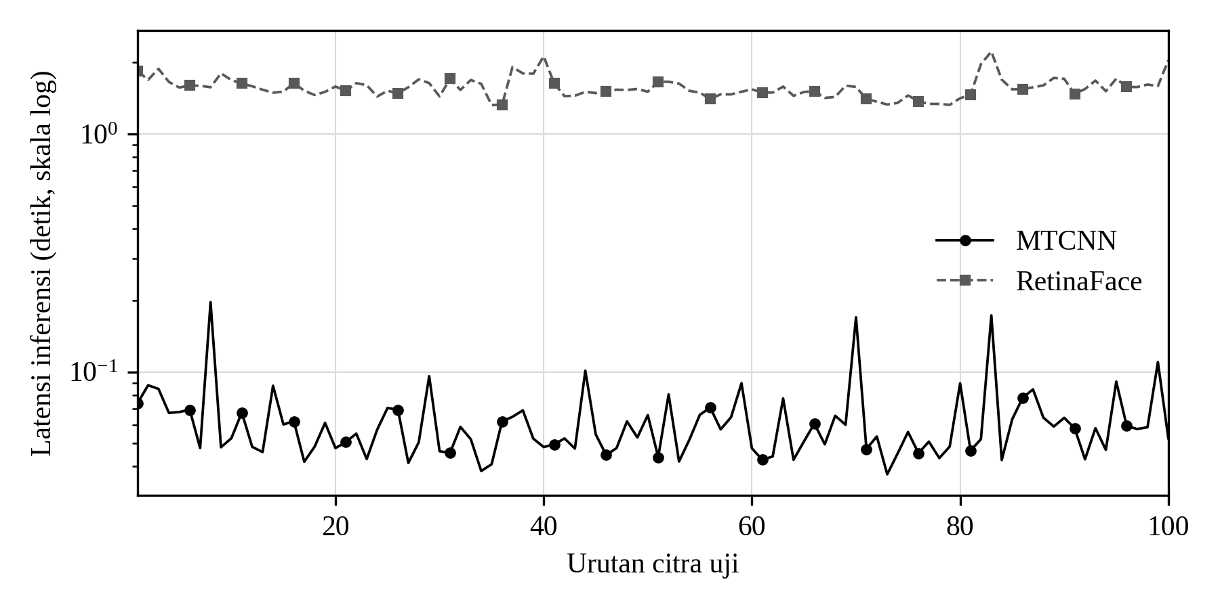
Gambar 2. Latensi Inferensi per Citra pada 100 Citra Uji

Simpangan baku MTCNN lebih kecil secara absolut, tetapi koefisien variasinya (sekitar 41%) lebih besar daripada RetinaFace (sekitar 10%). Hal ini kemungkinan terkait dengan sifat bertingkat MTCNN, karena jumlah kandidat yang harus diproses oleh R-Net dan O-Net bergantung pada isi citra, sedangkan RetinaFace menghitung peta fitur pada seluruh bidang citra dengan beban yang relatif tetap. Dugaan ini belum diuji karena penelitian ini tidak melakukan profiling per tahap.
Selisih latensi dapat dijelaskan oleh desain kedua arsitektur. Pada MTCNN, P-Net hanya berisi beberapa lapisan konvolusi kecil sehingga sebagian besar latar belakang tereliminasi pada tahap awal, dan jaringan yang lebih berat (O-Net) hanya memproses sedikit kandidat. RetinaFace menghitung peta fitur pada beberapa tingkat resolusi untuk seluruh citra, ditambah FPN dan deformable convolution, sehingga jumlah operasi floating point lebih besar. Perlu dicatat bahwa angka yang diperoleh mencerminkan implementasi dan konfigurasi tertentu (facenet-pytorch dan retina-face pada CPU), bukan sifat arsitektur semata. Hasil ini juga tidak bertentangan dengan laporan [7] yang menempatkan RetinaFace sebagai yang terbaik pada WIDER FACE, karena tolok ukurnya berbeda: penelitian ini mengukur latensi CPU pada citra LFW yang relatif mudah, bukan akurasi pada wajah kecil dan padat.
3.2 Kesepakatan Spasial Kotak Pembatas (IoU)
Rata-rata IoU antar kedua metode adalah 0,9083 dengan median 0,9101 dan simpangan baku 0,0350 (Tabel 3). Nilai terendah 0,8055 terjadi pada citra Andre Agassi nomor 3 dan tertinggi 0,9778 pada citra Vladimir Putin nomor 1. Sebanyak 68 citra (68,0%) memiliki IoU ≥ 0,90, 32 citra (32,0%) berada pada rentang 0,80 sampai di bawah 0,90, dan tidak ada citra dengan IoU di bawah 0,80. Gambar 3 menunjukkan bahwa kelas 0,90–0,92 adalah yang terbanyak (32 citra).
Tabel 3. Statistik IoU antar kotak pembatas MTCNN dan RetinaFace.
Parameter | Nilai
Rata-rata IoU | 0,9083
Median IoU | 0,9101
Simpangan baku IoU | 0,0350
IoU minimum | 0,8055
IoU maksimum | 0,9778
Jumlah citra dengan IoU ≥ 0,90 | 68 (68,0%)
Jumlah citra dengan 0,80 ≤ IoU < 0,90 | 32 (32,0%)
Jumlah citra dengan IoU < 0,80 | 0 (0,0%)

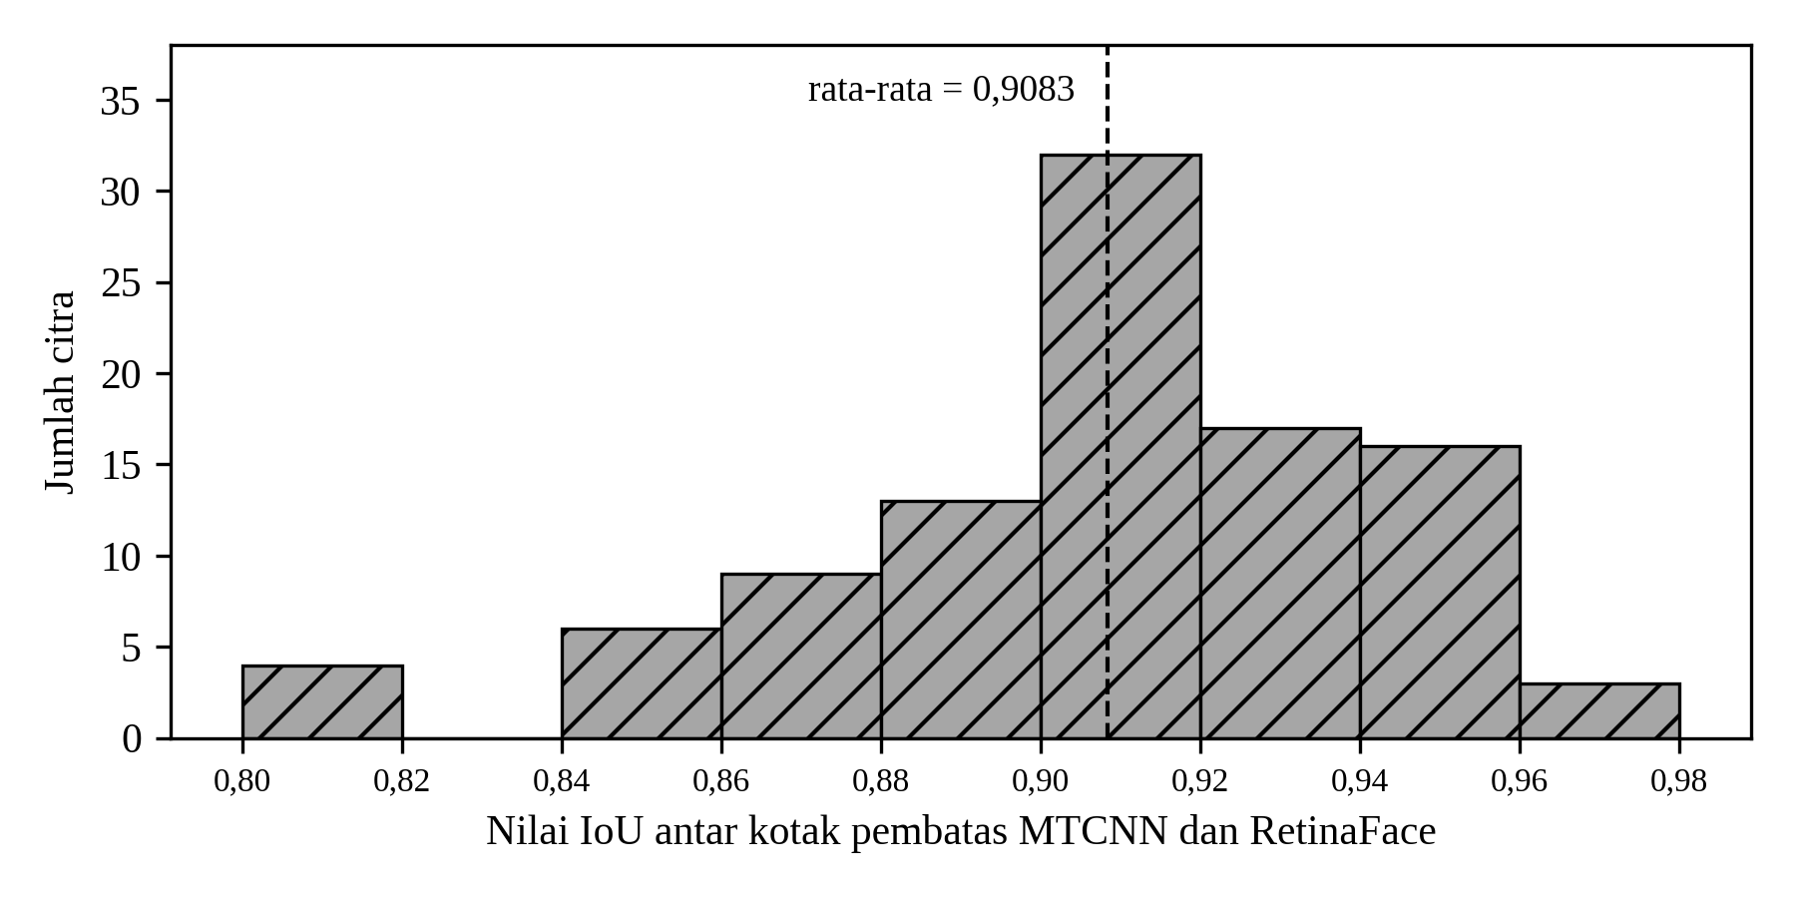
Gambar 3. Distribusi Nilai IoU pada 100 Citra Uji

Berdasarkan rata-rata per tokoh, IoU tertinggi tercatat pada Serena Williams (0,9454) dan terendah pada Andre Agassi (0,8767). Seluruh citra memiliki IoU di atas 0,80, sehingga kedua detektor menunjuk wilayah wajah yang sama pada seluruh sampel; perbedaan yang tersisa berupa selisih tepi kotak sebesar beberapa piksel.
Karakteristik kotak pembatas dapat diperiksa dari 100 pasang koordinat. Rata-rata tinggi kotak RetinaFace adalah 133,1 piksel dan MTCNN 129,4 piksel, sedangkan rata-rata lebar masing-masing 95,8 dan 96,6 piksel. Tepi atas kotak RetinaFace rata-rata 1,4 piksel lebih tinggi dan tepi bawahnya 2,3 piksel lebih rendah daripada MTCNN. Luas rata-rata kotak RetinaFace 12.850 piksel persegi, hanya 2,05% lebih besar daripada MTCNN (12.592 piksel persegi), dan kotak RetinaFace lebih luas pada 61 citra, lebih sempit pada 35 citra, serta sama pada 4 citra. Dengan demikian, data ini tidak menunjukkan pola kotak MTCNN yang jauh lebih longgar atau kotak RetinaFace yang jauh lebih rapat. Perbedaan yang terukur terutama berupa kotak RetinaFace yang sedikit lebih tinggi. Pengaruh perbedaan margin ini terhadap akurasi pengenalan wajah belum diuji.
3.3 Studi Kasus Kualitatif
Enam citra dipilih untuk mewakili variasi visual yang berbeda (Tabel 4). Pada citra frontal Colin Powell (IoU 0,9362), tepi kotak kedua metode berbeda 1 sampai 3 piksel. Pada pose menoleh George W. Bush (0,9017), tepi bawah RetinaFace berada 8 piksel lebih rendah (196 berbanding 188). Pada citra Hans Blix yang berkacamata dengan pantulan cahaya (0,9029), kedua metode tetap mendeteksi wajah dan perbedaan tepi tidak lebih dari 3 piksel. Pada senyum lebar Jennifer Capriati (0,8445), IoU terendah di antara enam kasus karena kotak RetinaFace 9 piksel lebih lebar (93 berbanding 84 piksel). Pada Tony Blair yang berbicara dengan mulut terbuka (0,9486), tepi bawah kedua kotak identik (194) dan IoU tertinggi di antara enam kasus. Pada Megawati Sukarnoputri dengan rambut menutupi sebagian dahi (0,9221), tepi atas kotak MTCNN berada 5 piksel lebih rendah daripada RetinaFace.
Tabel 4. Perbandingan kotak pembatas pada enam studi kasus.
Kasus | Kotak MTCNN | Kotak RetinaFace | Waktu MT (s) | Waktu RF (s) | IoU
Frontal (Colin Powell) | [72,64,169,192] | [73,61,170,195] | 0,0693 | 1,5994 | 0,9362
Menoleh (George W. Bush) | [78,69,171,188] | [78,68,168,196] | 0,0878 | 1,6881 | 0,9017
Kacamata (Hans Blix) | [83,63,180,196] | [86,65,177,193] | 0,0467 | 1,4575 | 0,9029
Tersenyum (Jennifer Capriati) | [84,68,168,183] | [80,67,173,190] | 0,0606 | 1,5137 | 0,8445
Berbicara (Tony Blair) | [77,70,170,194] | [79,66,170,194] | 0,0484 | 1,5864 | 0,9486
Rambut (Megawati Sukarnoputri) | [84,74,172,190] | [82,69,172,192] | 0,0579 | 1,4729 | 0,9221

3.4 Dashboard Evaluasi Interaktif
Untuk mendukung pengujian, dibangun dashboard Streamlit dengan empat modul. Modul pertama adalah uji deteksi berdampingan yang menerima citra dari dataset LFW terpilih, direktori citra, berkas unggahan (JPG/PNG), atau kamera, lalu menampilkan citra asli, hasil MTCNN, dan hasil RetinaFace beserta skor kepercayaan, latensi, rasio kecepatan, dan IoU. Modul kedua menyajikan hasil 100 citra berupa kartu ringkasan, grafik garis latensi per citra, tabel data dengan filter nama tokoh, dan unduhan CSV. Modul ketiga adalah galeri yang menampilkan citra asli, kotak pembatas, dan hasil potongan 160×160 piksel dari kedua metode. Modul keempat memuat ringkasan teori dan perbandingan kelebihan serta kelemahan metode.
3.5 Implikasi Pemilihan Metode dan Keterbatasan
Tabel 5 merangkum pertimbangan pemilihan metode. Dua baris pertama didasarkan pada hasil penelitian ini, sedangkan dua baris terakhir merujuk pada literatur dan tidak diuji di sini.
Tabel 5. Pertimbangan pemilihan metode berdasarkan kebutuhan aplikasi.
Skenario | Lebih sesuai | Dasar pertimbangan
Video atau streaming pada CPU | MTCNN | Latensi 0,0621 detik per citra (sekitar 16 citra per detik) dibanding 1,5717 detik pada RetinaFace.
Perangkat tanpa GPU | MTCNN | Latensi pada CPU jauh lebih rendah, dengan lokalisasi yang sepakat dengan RetinaFace (IoU rata-rata 0,9083).
Wajah sangat kecil atau adegan padat | RetinaFace | Studi [7] melaporkan kinerja keseluruhan terbaik pada WIDER FACE; tidak diuji pada penelitian ini.
Kebutuhan rekonstruksi wajah 3D | RetinaFace | RetinaFace merekonstruksi titik wajah 3D bersamaan dengan deteksi [4]; tidak diuji pada penelitian ini.

Hasil penelitian ini memiliki beberapa keterbatasan. Sampel hanya 100 citra dari 20 tokoh pada LFW Funneled, yang wajahnya relatif besar dan terpusat. Tidak ada anotasi ground truth, sehingga keberhasilan deteksi diartikan sebagai keluarnya kotak pembatas dan IoU hanya mengukur kesepakatan antar detektor. Pengujian memakai satu konfigurasi CPU dan satu implementasi untuk tiap metode. Wajah sangat kecil dan oklusi berat tidak diuji.

4. KESIMPULAN

1. MTCNN dan RetinaFace sama-sama menghasilkan deteksi pada 100 dari 100 citra LFW Funneled, dengan variasi pose, kacamata, dan ekspresi yang tidak menyebabkan kegagalan deteksi pada sampel ini.
2. Seluruh wajah terdeteksi berhasil dipotong dan dinormalisasi menjadi 160×160 piksel (tingkat pemotongan 100%) pada kedua metode.
3. MTCNN lebih efisien pada CPU, dengan rata-rata 0,0621 detik per citra dibanding 1,5717 detik pada RetinaFace, atau 25,30 kali lebih cepat.
4. Rata-rata IoU antar kedua metode adalah 0,9083 dan seluruh citra memiliki IoU di atas 0,80, sehingga selisih latensi yang besar tidak disertai perbedaan lokalisasi yang besar pada sampel ini. Kelebihan MTCNN adalah kecepatan; kekurangan penelitian ini adalah ketiadaan ground truth dan cakupan dataset yang terbatas.

5. SARAN

1. Pengujian lanjutan pada dataset yang lebih sulit, seperti WIDER FACE, dengan wajah berukuran sangat kecil dan oklusi berat, disertai anotasi ground truth agar precision dan recall dapat dihitung.
2. Pengukuran RetinaFace pada GPU untuk menilai apakah latensinya dapat mendekati kebutuhan real-time, serta profiling per tahap untuk memastikan penyebab selisih latensi.
3. Integrasi hasil potongan 160×160 piksel ke model pengenalan wajah seperti FaceNet, sebagaimana kombinasi RetinaFace dan FaceNet pada [5], untuk menilai pengaruh margin kotak pembatas terhadap akurasi verifikasi identitas.

DAFTAR PUSTAKA

[1] M. K. Hasan, M. S. Ahsan, Abdullah-Al-Mamun, S. H. S. Newaz, and G. M. Lee, “Human face detection techniques: A comprehensive review and future research directions,” Electronics, vol. 10, no. 19, Art. no. 2354, 2021, doi: 10.3390/electronics10192354.
[2] N. A. Mahamad Amin, N. N. A. Sjarif, and S. S. Yuhaniz, “A comparative study of facial feature extraction using MTCNN, RetinaFace and Dlib face detector for personality traits recognition,” Malaysian Journal of Computer Science, vol. 38, no. 2, pp. 152–168, 2025, doi: 10.22452/mjcs.vol38no2.2.
[3] K. Zhang, Z. Zhang, Z. Li, and Y. Qiao, “Joint face detection and alignment using multitask cascaded convolutional networks,” IEEE Signal Processing Letters, vol. 23, no. 10, pp. 1499–1503, Oct. 2016, doi: 10.1109/LSP.2016.2603342.
[4] J. Deng, J. Guo, E. Ververas, I. Kotsia, and S. Zafeiriou, “RetinaFace: Single-shot multi-level face localisation in the wild,” in Proc. IEEE/CVF Conf. Computer Vision and Pattern Recognition (CVPR), Seattle, WA, USA, 2020, pp. 5203–5212, doi: 10.1109/CVPR42600.2020.00525.
[5] M. M. Abid, T. Mahmood, R. Ashraf, C. M. N. Faisal, H. Ahmad, and A. A. Niaz, “Computationally intelligent real-time security surveillance system in the education sector using deep learning,” PLOS ONE, vol. 19, no. 7, Art. no. e0301908, 2024, doi: 10.1371/journal.pone.0301908.
[6] [penulis belum dilengkapi], “Research on face detection technology based on MTCNN,” [nama prosiding], 2020, doi: 10.1109/ICCNEA50255.2020.00040.
[7] [penulis belum dilengkapi], “Face detection for surveillance and security: A comparative analysis of deep learning architectures,” [nama prosiding], 2026, doi: 10.1109/ICSSCNA68616.2026.11546927.
[8] [penulis belum dilengkapi], “Face detection based on dynamic min size and dense connection,” [nama jurnal, volume, halaman], 2022, doi: 10.1142/S0218001422540179.
[9] [penulis belum dilengkapi], “Using DSCB: A depthwise separable convolution block rebuild MTCNN for face detection,” [nama prosiding], 2022, doi: 10.1145/3512388.3512389.
[10] [penulis belum dilengkapi], “Research on face detection based on lightweight MTCNN,” [nama prosiding], 2023, doi: 10.1109/ITAIC58329.2023.10408812.
[11] [penulis belum dilengkapi], “Face detection based on receptive field enhanced multi-task cascaded convolutional neural networks,” IEEE Access, [volume, halaman], 2020, doi: 10.1109/ACCESS.2020.3023782.
[12] [penulis belum dilengkapi], “Face detection algorithm based on improved Retinaface,” [nama prosiding], 2021, doi: 10.1109/CAC53003.2021.9728659.
[13] J. Guo, J. Deng, A. Lattas, and S. Zafeiriou, “Sample and computation redistribution for efficient face detection,” arXiv:2105.04714, 2021.
[14] G. B. Huang, M. Mattar, T. Berg, and E. Learned-Miller, “Labeled faces in the wild: A database for studying face recognition in unconstrained environments,” Univ. Massachusetts, Amherst, MA, USA, Tech. Rep. 07-49, Oct. 2007.

